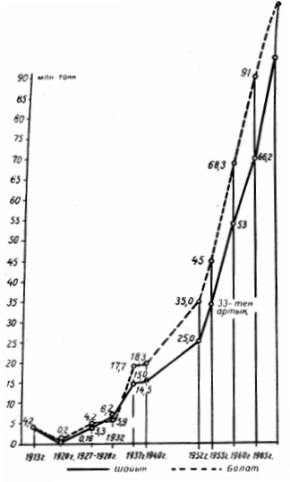
1 – сурет. Елімізде шойын мен болат балқытудың диаграммасы

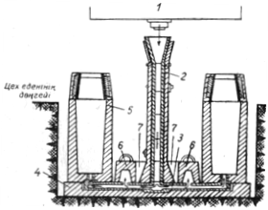
1 – ожау, 2 – орталық құйғыш, 3 – сифон кірпіштері, 4 – түбі, 5 – қалып, 6 – шлак ұстағыштары, 7 – отқа төзімді масса.
2 – сурет. Сифон тәсілімен болатты құюдың сұлбасы

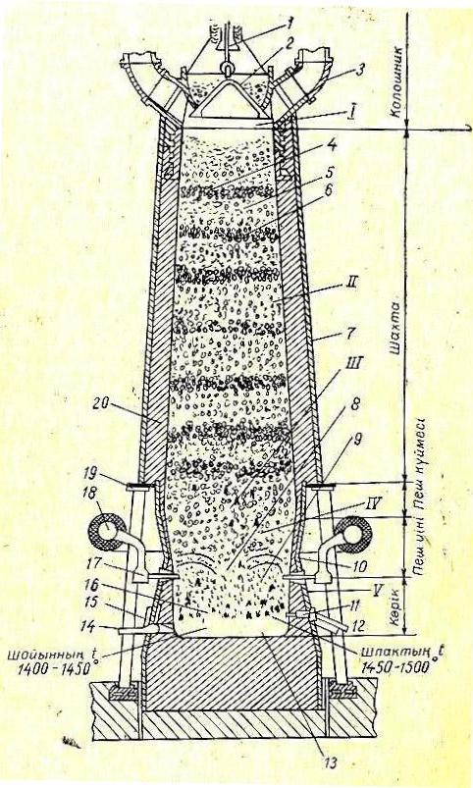
1 — кіші конус, 2 — үлкен конус, 3 — газ шығарылатын құбырлар, 4 — флюс, 5 — кокс, 6 — кен, 7 — қабы, 8 — шойын тамшы-лары, 9 — шлак тамшылары, 10 — қатты болат, 11 — шлак ағы-затын тесік, 12 — шлак құйылатын науа, 13 — түбі, 14 — шойын шығарылатын науа, 15 — шойын тесігі, 16 — сұйық шлак, 17 — фурмалар, 18 — сақиналы ауа түтігі, 19 — тірек сақинасы, 20 — отқа тезімді кірпіш
3 – сурет. Типті домна пешінің сұлбасы (тік жармасы)

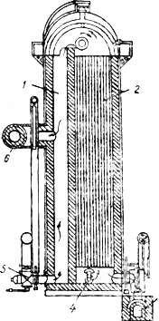
1 – тік камера, 2 – отқа төзімді кірпіштен жасалған насадка, 3 – түтін мұржасы, 4 – суық ауа үрлейтін мұржасы, 5 – газ горелкасы, 6 – қыздырылған ауаның шығуы.
4 – сутер. Ауа жылытқыш

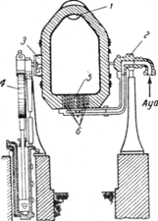
5 – сурет. Конвертор (вертикаль кесіндісі).

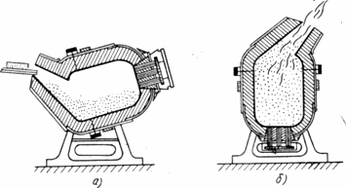
а – шойынды құйып алғанда, б – шойын толтырғанда
6 – сурет. Конвертор жағдайы

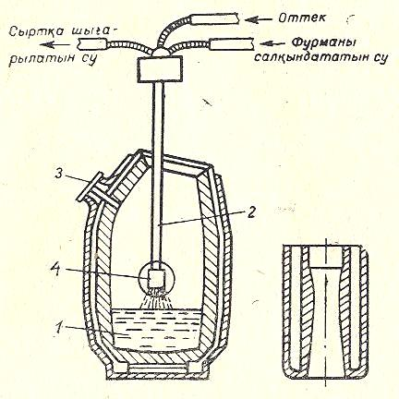
1 – сұйық шойын, 2 – оттек фурма, 3 – тесік, 4 - қақпақ
7 – сурет. Фурммен бірге конвертор қондырғысының жалпы түрі

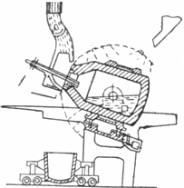
8 – сурет. Айналмалы конвертор КАЛ-ДО.

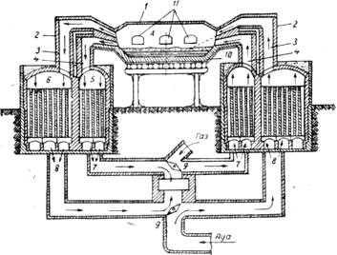
9 – сурет. Мартен пеші құрылысының сұлбасы

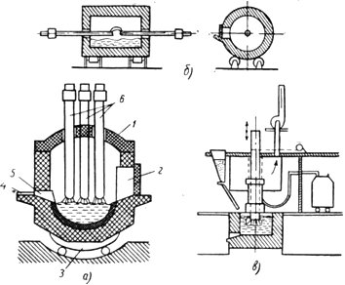
10 – сурет. Әр түрлі қыздыру әдісі қолданылатын доғалық электр пештерінің сұлбасы.

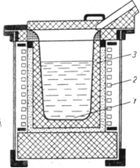
11 – сурет. Индукциялық электр пеші.

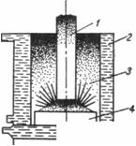
12 – сурет. Сом болатты электр-шлакты балқыту процессінің сұлбасы.

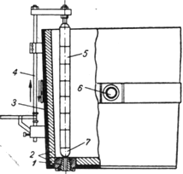
13 – сурет. Болатты бөліп құятын тоқтатқышы бар қалып құрылысының сұлбасы.

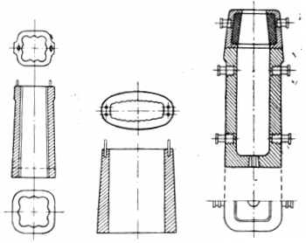
14 – сурет. Сом болатты құюға арналған ожаудың типтері.
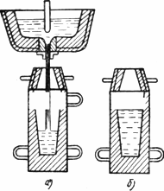
15 – сурет. Болатты қалыпқа үстінен құю сұлбасы

